第四章 GeoWell地震地质层位标定

1 概述
本子系统提供多种方式制作合成记录，包括：常规时间域合成记录制作、深度域合成记录制作、转换波合成记录制作、各项异性合成记录制作、叠后弹性阻抗合成记录制作以及叠前AVA合成记录制作等功能。本章主要介绍如下两种合成记录制作方法。
常规时间域合成记录制作：主要利用声波、密度测井资料制作合成记录，以图形形式显示地质、测（钻）井、地震等数据，把地质、测井与地震资料有机地结合起来，在显示标定分析图上，交互编辑合成记录，使合成记录与井旁地震道达到最佳相关，从而确定地质分层与地震剖面同相轴之间的关系，建立时间与深度的对应关系。
深度域合成记录制作：利用波动方程进行深度域合成记录制作，并将地质、测井与深度域地震资料有机地结合起来，在显示标定分析图上，交互编辑合成记录，使合成记录与深度域井旁地震道达到最佳相关，从而确定地质分层与地震剖面同相轴之间的关系，建立深深对应关系。

2常规合成记录标定
常规合成记录标定的目的是确定每口井的合理的时深关系。
注意事项：
GeoEast规定，合成记录标定后获得的时深关系曲线，统一到地震基准面，因此，合成记录标定前，一定将工区基准面、井补心海拔KB等基本参数输入GeoEast数据库，合成记录标定后，再修改井补心海拔KB或工区基准面，需要重新标定合成记录。

2.1启动地震地质层位标定
在GeoEast主控界面，选择构造解释（Structural Interpretation）菜单，点击Well图标按钮，启动地震地质标定子系统，如下图所示。
GeoEast主控界面
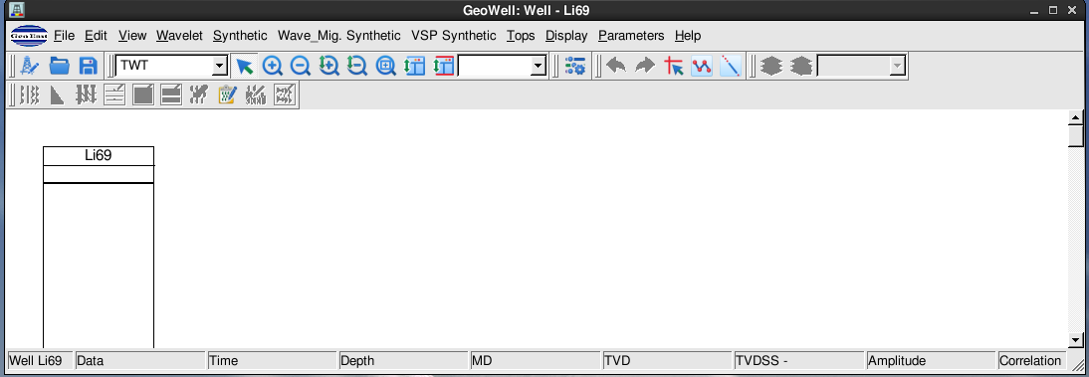
地震地质层位标定主界面
在地震地质层位标定子系统选择菜单条File → Select Well，完成选井。

2.2频谱分析
频谱分析是将地震数据经过傅立叶变换，获得振幅谱和相位谱，通过分析振幅谱，获得地震数据主频、有效频带等参数，为生成理论子波提供参数依据。频谱分析过程描述如下：

第一步：启动子波工具模块
在地震地质层位标定子系统选择菜单条Wavelet → Wavelet Tools，启动子波模块，如左下图所示。
第二步：频谱分析功能
在子波模块，选择菜单条Spectrum → Spectrum Analysis，弹出频谱分析设置参数对话框，见右下图。
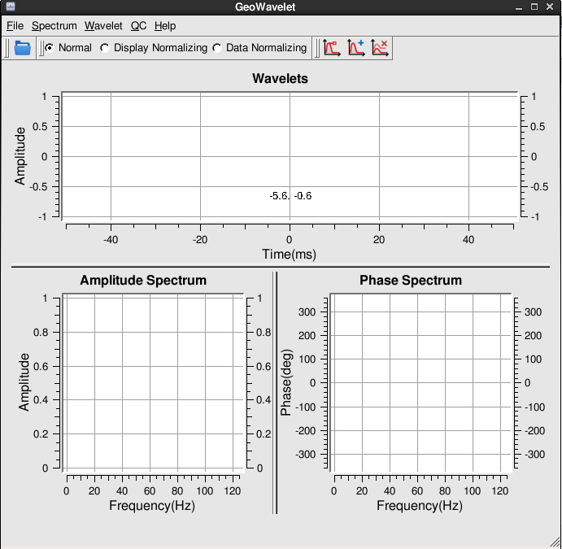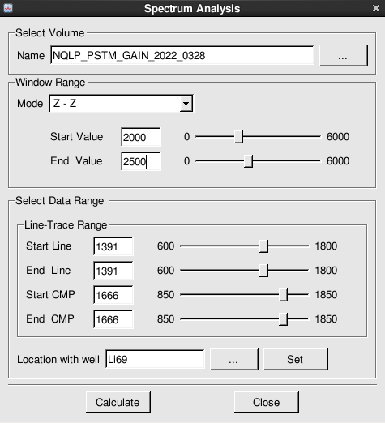
子波模块主界面 频谱分析设置参数界面

在上图右侧对话框参数描述如下：
Select Volume：选择频谱分析所使用地震数据体名称；
Window Range：设置地震数据纵向时间范围，一般选择目的层范围；
Select Data Range：设置频谱分析时地震数据的横向范围，界面中缺省为地震数据线道范围，但是一般选择井所在位置几道地震数据频谱分析，因此，点击Location with well 右侧按钮，从弹出的对话框中选择一口井，然后点击Set按钮，则该井所在工区的线道的位置显示在界面中。
参数设置好之后点击Calculate按钮，结果显示在左下图中。
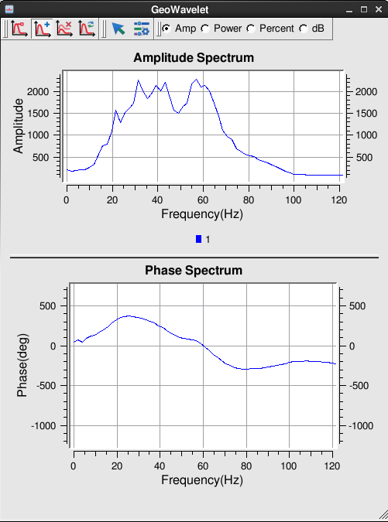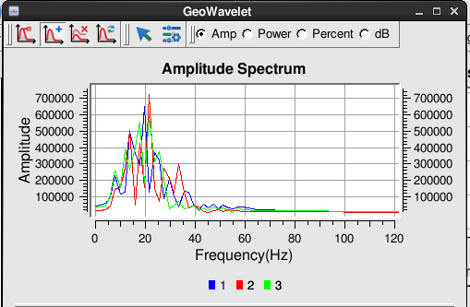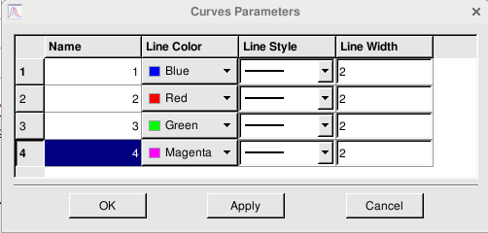
频谱显示 频谱叠合显示 频谱参数修改
从左上图中，上面是振幅谱，下面是相位谱。图中分析可知，本区目的层段主频为40Hz左右，有效频带是10Hz到80Hz。
可以调整每个频谱分析结果的显示参数，如显示线颜色、线型、线宽等，频谱分析结果提供了四种显示方式，包括db分贝显示、power功率谱显示、百分比显示percent和raw振幅谱显示。
此外可以将不同位置多次频谱分析结果叠合显示，对频谱分析结果做综合对比。

2.3生成子波
工作中常用两种方式生成子波，一种是生成理论子波，一种是井旁道提取地震子波。
第一种：生成理论子波
在对地震数据频谱分析的基础上，获得子波的频率参数后，就可以生成理论子波。
在地震地质层位标定子系统选择菜单条Wavelet → Wavelet Tools，启动子波模块，在子波模块菜单条选择Wavelet → Create an Analysis Wavelet打开理论子波定义界面，见左下图。
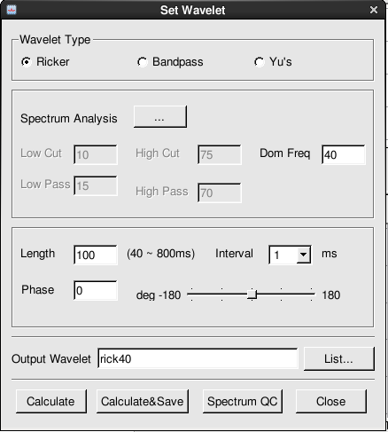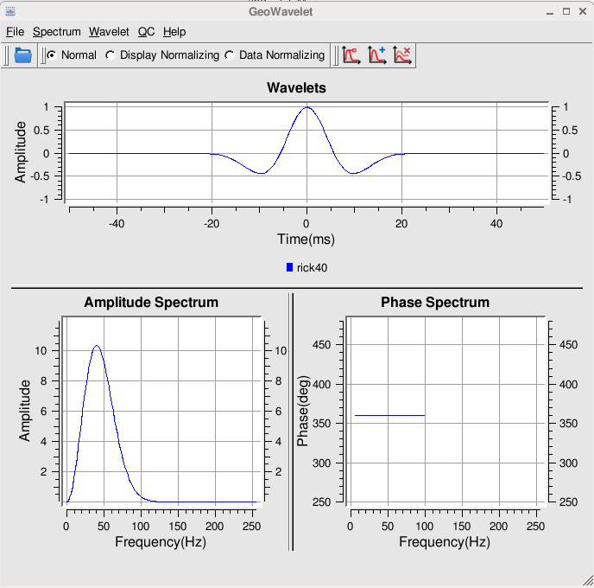
理论子波设置界面 子波显示界面
本系统提供三种类型子波，包括：Ricker（雷克子波）、Bandpass（带通子波）和Yu’s（俞氏子波），工作中常用Ricker子波，在此以Ricker子波为例介绍理论子波的生成过程，Bandpass和Yu‘s子波的定义方式参考用户手册。
在子波设置界面，如左上图，子波类型（Wavelet Type）选择Ricker；根据地震数据频谱分析结果，确定该子波主频为40Hz，因此子波主频（Dom req）输入40Hz，子波长度（Length）输入100ms，子波采样间隔（Interval）与地震数据采样间隔一致选择1ms，子波相位（Phase）设置为零相位，设置输出子波名，点Calculate按钮，生成的子波显示在子波主窗口，点Calculate&Save按钮，将生成的子波显示在子波工具界面中，并将该子波保存到GeoEast数据库，通过Spectrum QC频谱分析指控功能，将生成的子波与地震数据的振幅谱对比显示，分析生成的子波是否合理。
第二种：井旁道提取地震子波
为了提高合成记录标定精度，常用井旁道提取的子波进行合成记录的标定。
井旁道提取地震子波是根据自相关和傅立叶变换从井旁地震道提取地震子波。
在地震地质层位标定子系统，选择菜单条Wavelet → Wavelet Tools，启动子波模块，在子波模块菜单条选择Wavelet → Extract from Seismic…，弹出下图所示地震子波提取对话框。
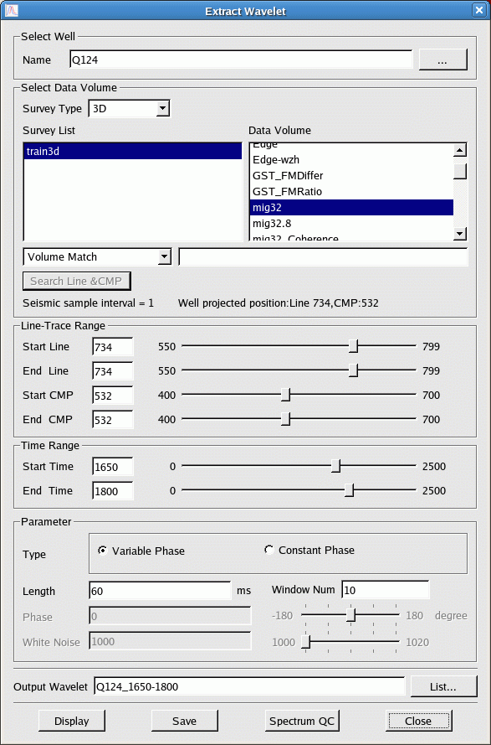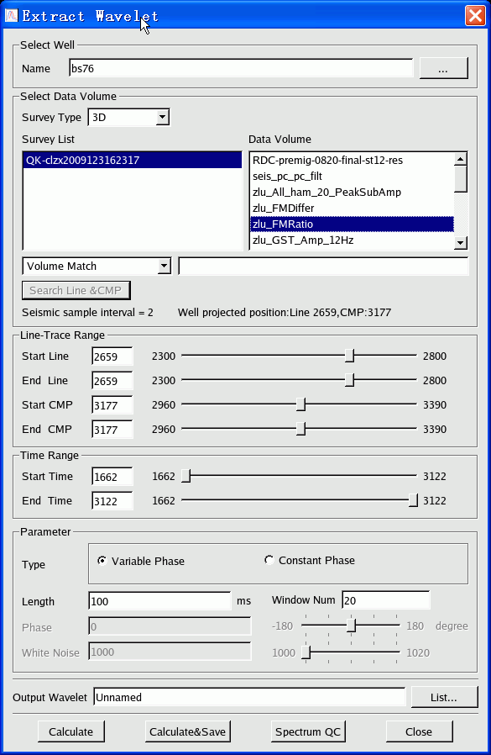
从地震中提取子波对话框
选择井（Select Well）、地震工区类型（Survey Type）、选择地震数据以及定义地震数据的线道时间范围；子波参数主要包括相位类型（变相位和常相位）、子波长度等，如果选择常相位，则需要选择相位值，同时还需给出计算常相位的白噪系数；输入需要保存的子波名称，点按Calculate&Save子波显示在子波工具显示区，同时将子波保存到GeoEast数据库。
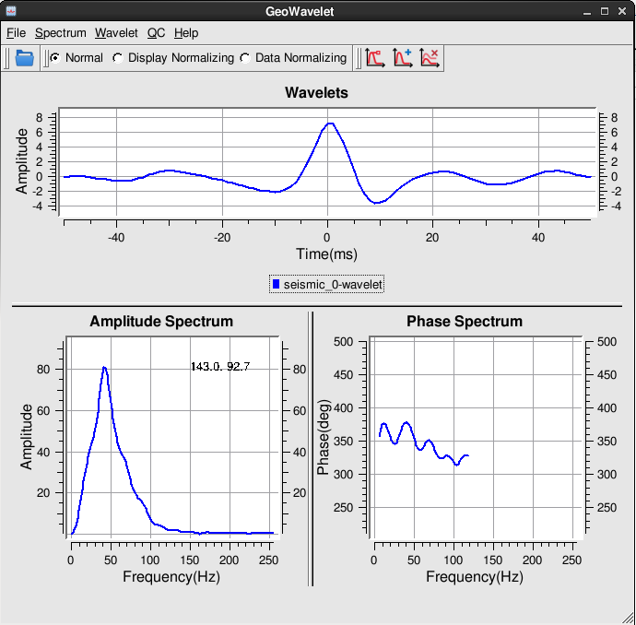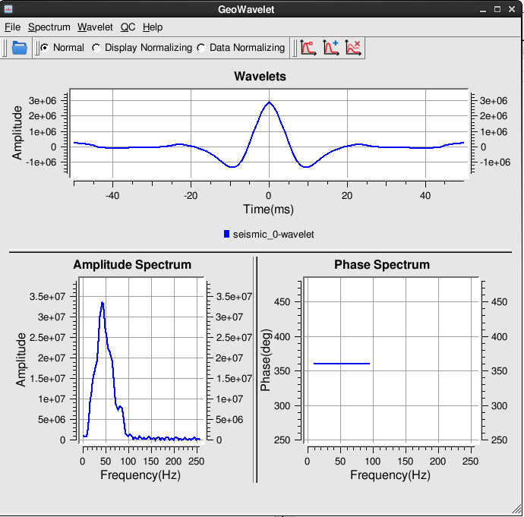
变相位地震子波 常相位子波
提取工作完成后，用户点按Spectrum QC 对提取的地震子波的频谱进行质控，将提取的地震子波振幅谱和地震的振幅谱进行下图所示的叠合显示，以监控子波的质量。
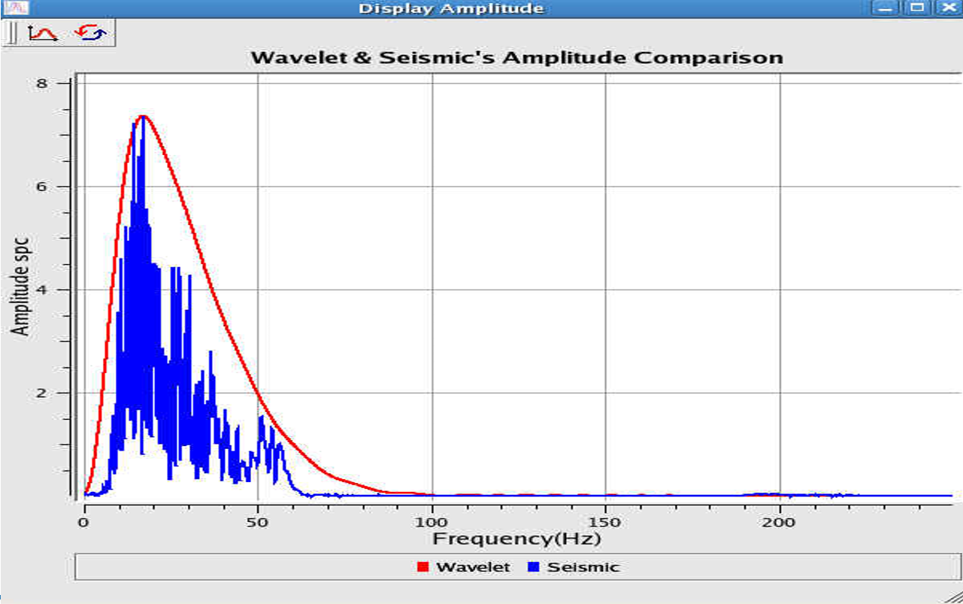
子波振幅谱
地震振幅谱
子波与地震振幅谱叠合图

2.4合成记录制作
第一步：选井
由地震地质层位标定子系统主菜单条选择File→Select Well，或点按工具条的图标，进行选井。在弹出的对话框中，缺省列出了项目下所有井（All），也可以通过井集方式选井，选择用户已经建立的井集，从井集列表中选择一口井即可。
第二步：生成合成记录
由地震地质层位标定子系统，选择Synthetic→Normal Synthetic…，打开生成合成记录制作对话框。
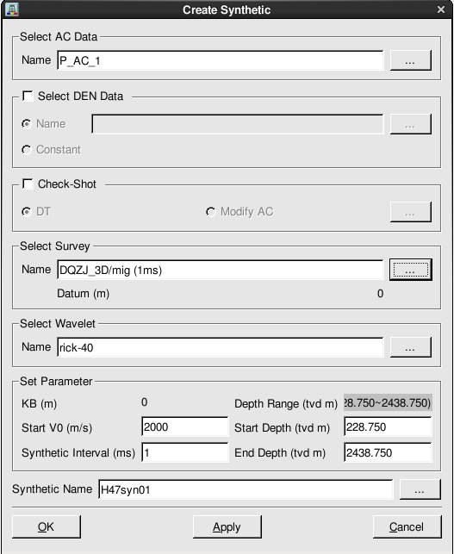
常规合成记录制作对话框
Select AC Data：选择声波曲线
Select Den Data：选择密度曲线（如果没有密度曲线此项可以不选择，也可以给出常数密度。）
Check shot：利用已有的时深关系制作合成记录，如果勾选该按钮，则需要选择已有的时深关系，如VSP测井获得的时深关系。
Select Survey：选择工区下地震数据。点击选择地震数据按钮，弹出选择地震数据对话框，选择3D工区类型，选择地震工区名和地震数据体，此时工区基准面显示在对话框中。
Select Wavelet：选择子波，
Start Depth、End Depth定义制作合成记录所用曲线的深度范围，深度范围由声波曲线和密度曲线的公共范围决定，根据需要可以重新设置处理范围。
Start V0：充填速度。充填速度是声波曲线起始深度到地震基准面之间的速度，如果选CheckShot，此处Start V0灰化。
Synthetic Interval：制作合成记录的采样间隔，建议制作1ms采样的地震数据。
输入生成的合成记录名称前缀，点按Apply或OK，合成记录显示在工作区内。如下图所示，数据分别是声波、密度、纵波速度、波阻抗、反射系数、井分层、子波、合成记录、地震数据与合成记录叠合显示、时深尺。
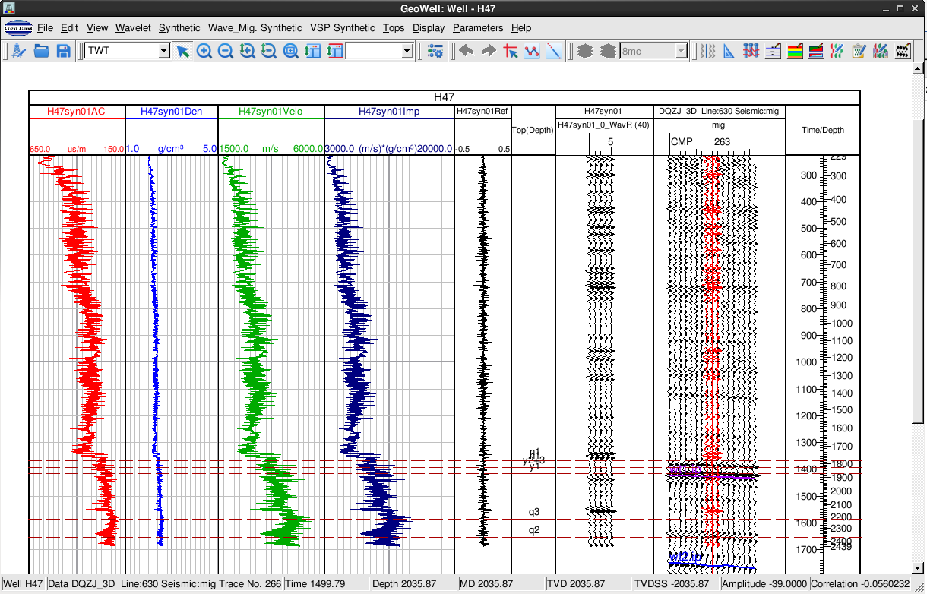
合成记录综合显示图
在工作中往往声波曲线比较短，因此不在声波曲线深度范围内的其他井数据（如部分分层数据）不能显示在工作区，此时选择菜单条Extend T-D Convertion或选中工具条上图标（自动延长时深关系），则在现有时深关系曲线的基础上，按照时深关系的趋势延长，使所有井数据全部显示出来。
第三步：合成记录标定
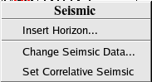
地震右键菜单
在地震数据显示区显示层位：用鼠标左键点击地震数据图头区，选中地震数据道，在地震数据显示区，点按右键，弹出如上图所示菜单。选择Insert Horizon菜单，在弹出的对话框中选择需要显示的层位。
切换地震数据：对已经显示了的地震数据可以更换显示位置及显示其它地震数据体，在地震数据道，点击右键，选择ChangeSeismicData菜单，弹出修改地震数据对话框，在弹出的对话框中选择需要的地震数据体名称，选择剖面类型，包括Inline方向、CrossLine方向或是任意线上的地震剖面。
合成记录标定：通过合成记录右键菜单各项功能，如左下图所示，移动、拉伸合成记录使合成记录与井旁道地震数据总体匹配：
手动合成记录纵向移动：激活合成记录道，在合成记录显示区点按鼠标右键弹出左下图所示的合成记录编辑菜单，选择Vertical Shift in Time（垂直移动方式）：按住鼠标左键拖动合成记录至与井旁地震道最大相关的位置释放鼠标左键，完成合成记录时移
合成记录自动纵向移动：激活合成记录道，在合成记录显示区点按鼠标右键弹出左下图所示的合成记录编辑菜单，选择Auto Move（自动移动）方式，在弹出的对话框中输入初始速度，则按照用户指定的初始速度重新计算合成记录并显示。
合成记录时间上拉伸和压缩：激活合成记录道，在合成记录显示区点按鼠标右键弹出左下图所示的合成记录编辑菜单，选择Stretch/Squeeze 或Stretch/Squeeze Recalculation菜单（拉伸压缩方式，这种方式要慎用）。在合成记录上拾取对比线，确定它们的对应关系后，再按右键，弹出如下中图菜单，选择Execute执行，则按照用户拾取的对比线重新调整时深关系，重新进行合成记录制作。
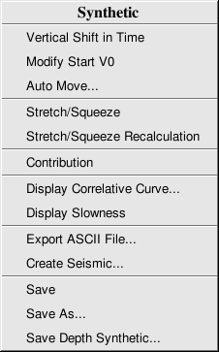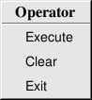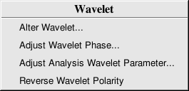
合成记录右键菜单 合成记录拉伸压缩菜单 子波右键菜单
与子波相关的编辑功能：通过工具条或菜单条Display->Wavelet显示子波道，与当前显示合成记录对应的子波数据显示在子波道，在子波数据显示区，点击鼠标右键，弹出如上右图所示菜单，在子波道的右键菜单中可以切换子波制作合成记录（Alter Wavelet），或时变子波制作合成记录（Alter Wavelet）、调整制作合成记录的子波相位（Adjust Wavelet Phase，Adjust Analysis Wavelet Parameter）等功能，通过调整子波，使合成记录与地震数据达到最匹配。
总体上匹配完成后，可以显示相关曲线（Display Correlative Curve），显示慢度曲线（Display Slowness），显示合成记录与地震数据的相关系数等则对标定结果起到质控作用。
子波贡献率分析：合成记录标定后可以显示出独立子波记录的子波贡献道（Contribution），通过该功能可以分析储层的位置以及储层地震反射特征。如下图。
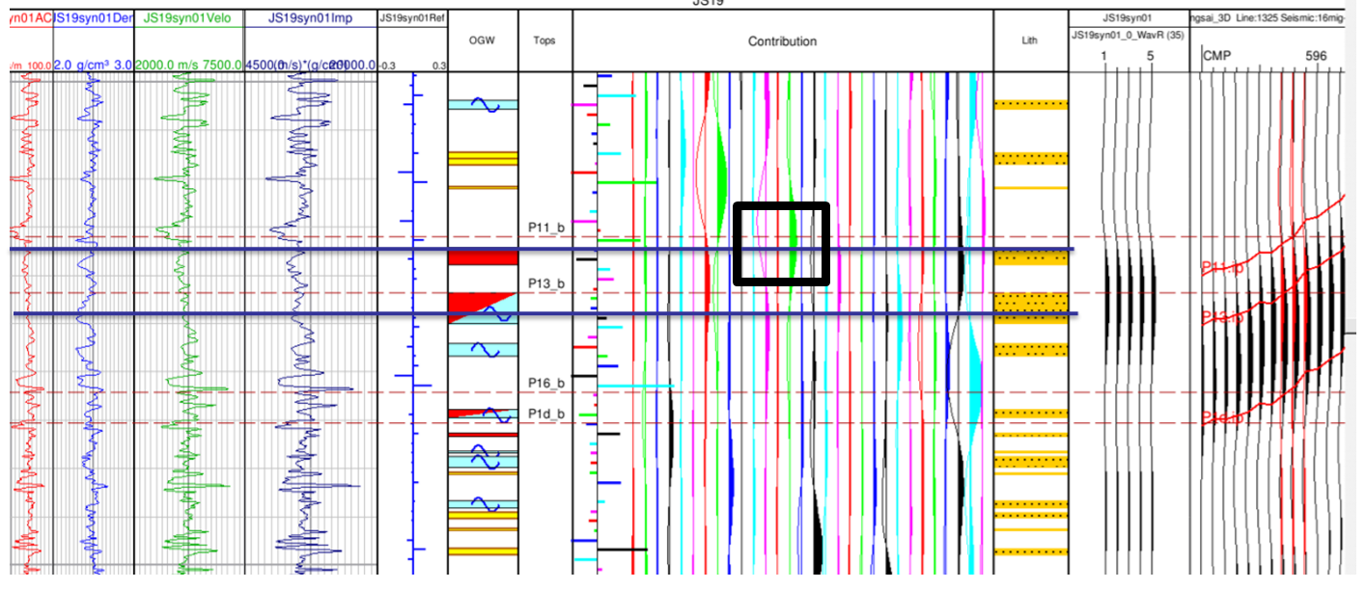
子波贡献率分析
在标定过程中，显示区缺省显示的是Top(Depth)名称的井分层数据，如果有其他版本井分层数据需要显示，点击工具条图标，从弹出的对话框选择相应的井分层。
对已经显示的分层进行解释与编辑。选中显示区井分层道头，点击工具条图标，进入井分层编辑状态，鼠标移动到显示区，点击鼠标右键，弹出井分层编辑菜单，完成增加分层、修改分层和删除分层等操作。
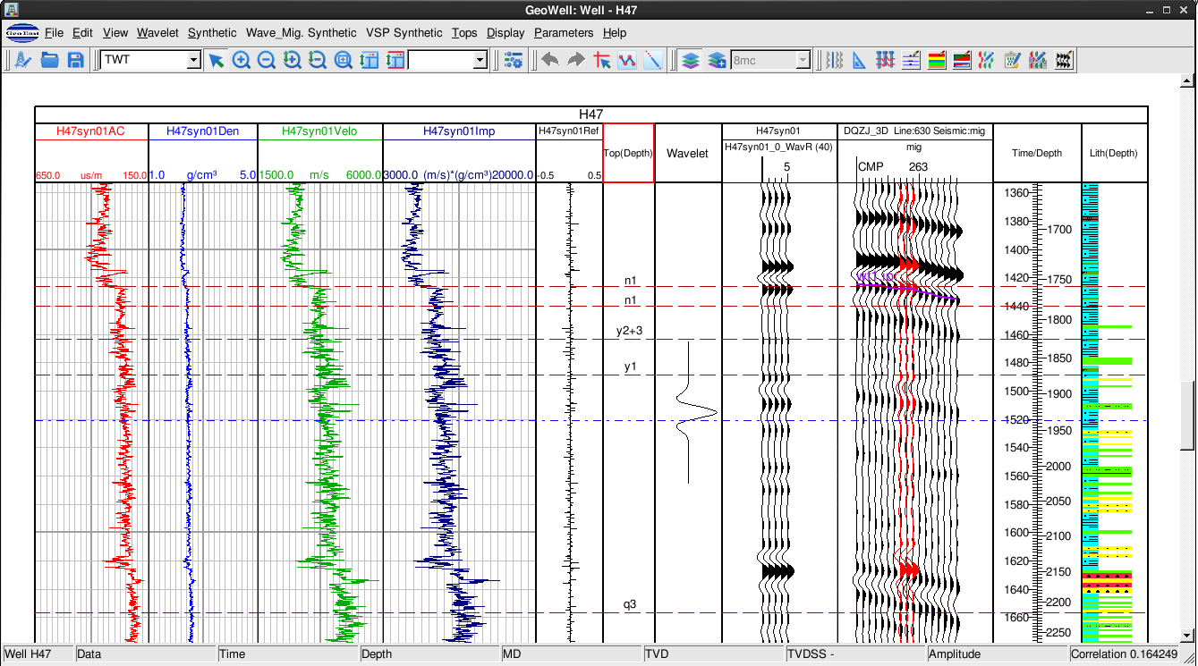
合成记录综合显示图
总之，通过多种手段组合完成地震地质层位标定，如上图所示。

合成记录结果质控：显示合成记录与井旁地震数据相关系数。具体操作如下，在地震地质层位标定窗口，选择Synthetic → Correlative菜单，弹出下图所示的相关分析参数对话框。
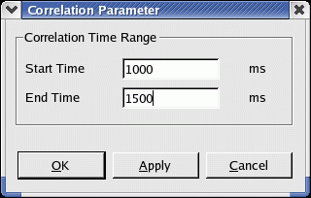
相关分析参数对话框
Correlation time Range：计算相关系数的时间范围
Start Time：计算相关系数的开始时间
End Time：计算相关系数的结束时间。
点按OK或Apply确认操作，结果显示在状态条右侧。
第四步：合成记录在剖面显示
在常规地震解释窗口显示一条过井剖面，通过Wells->Select Well弹出的对话框选择显示的井名称。
点按按钮，鼠标移到井轨迹线旁，井轨迹线变蓝，标明该井被选中，点击鼠标右键，弹出右键菜单，如左下图所示，选择Select Well Data，在弹出的中下图所示的井数据选择对话框，选中需要显示的合成记录数据，点按OK按钮，合成记录插入地震剖面中（见右下图）。
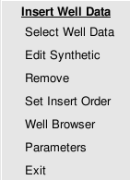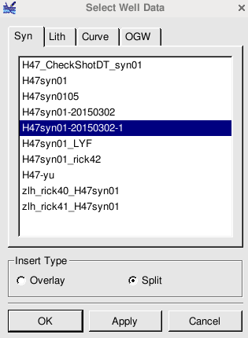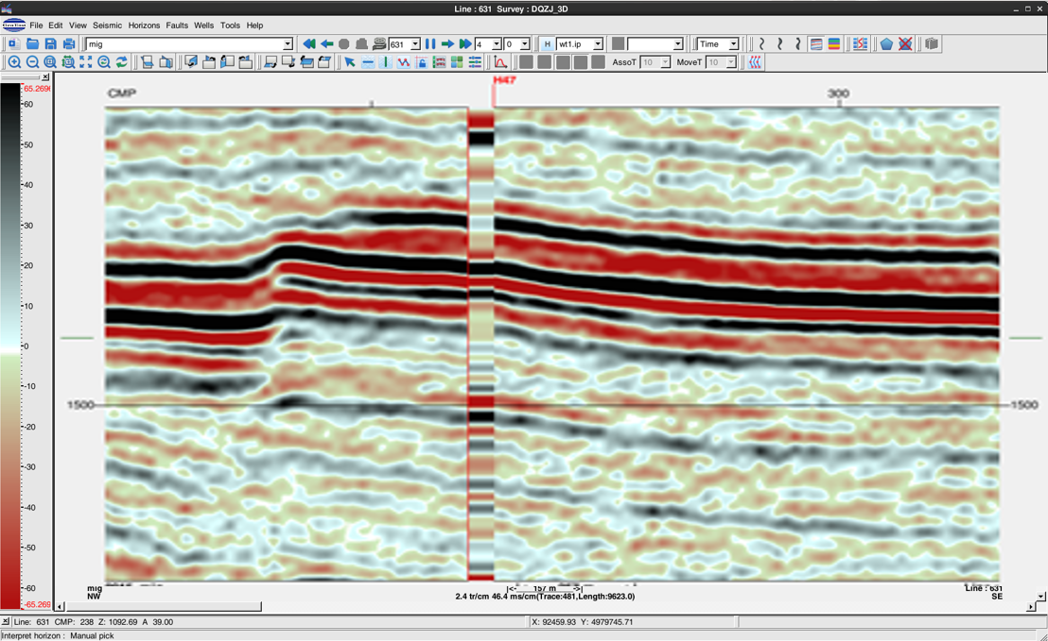
井数据右键菜单 井数据选择对话框 合成记录插入地震剖面组合显示
在地震解释窗口，如果用户需要编辑合成记录，可将鼠标移动到井轨迹处，弹出左上图所示的右键菜单，选择Edit Synthetic，则当前显示在剖面上的合成记录数据，自动显示地震地质层位标定子系统。在该子系统对合成记录进行编辑，编辑修改结果Save后实时替换剖面上的合成记录。
第五步：井数据显示及图形缺省参数设置
在井标定过程中，用户可以随时点Diaplay菜单下的菜单项或工具条中的相应按钮来添加空数据道、标尺、测井曲线、合成记录、子波、地震数据道分层和岩性数据、油气水数据。具体操作如下：在主窗口选择Diaplay，弹出如下图所示的下拉菜单。
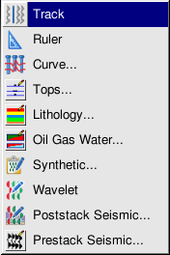
Track：添加一个空数据道。
Ruler：添加标尺。
Curve：添加测井曲线。
Tops：添加分层数据。
Lithology：添加岩性数据。
Oil Gas Water：添加油气水数据
Synthetic：添加合成记录道。
Wavelet：增加子波道
Poststack Seismic：显示叠后地震数据
Prestack Seismic：显示叠前地震数据
在激活数据道的标题区点右键菜单也可以实现上述添加数据的操作。
测井系统的显示参数包括图形参数、各种显示对象的显示参数，这些显示参数放到一个集合中进行管理，选择地震地质层位标定子系统菜单条Parameters → Customize Default Parameters，弹出如下图所示对话框。
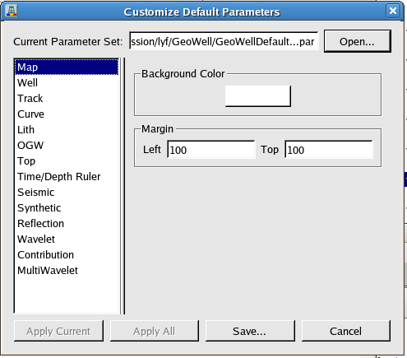
图形缺省显示参数定制对话框
参数修改完成后，点Apply Current，设置合成记录项参数生效。点Apply All设置当前参数集生效。点Save…保存对缺省参数的修改。
第六步：保存合成记录
合成记录保存到数据库：在合成记录道，点击鼠标右键，在弹出的菜单中选择Save，合成记录保存到数据库中。
合成记录保存成地震数据：在合成记录道，点击鼠标右键，在弹出的菜单中选择Create Seismic，将合成记录以标准seg格式保存到GeoEast数据库；
合成记录保存成外部ASCII文件：在合成记录道，点击鼠标右键，在弹出的菜单中选择Export ASCII File，将合成记录保存成外部ASCII文件；
时间域合成记录保存成深度域合成记录：在合成记录道，点击鼠标右键，在弹出的菜单中选择Save Depth Synthetic，将时间域合成记录保存成深度域合成记录数据，插入深度地震剖面，且深度域合成记录与时间域合成记录实时互动。
第七步：保存场景文件和模板
保存场景文件：选择地震地质层位标定子系统File→Save，弹出如左下图所示对话框，在对话框中Session输入场景文件的名称。点击Save则将合成记录显示场景保存成文件。
保存合成记录显示模板：选择地震地质层位标定子系统File→Save AsTemplate，将当前工作场景数据的排列顺序保存成模板， 供以后显示调用。
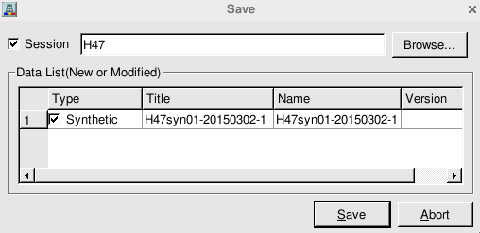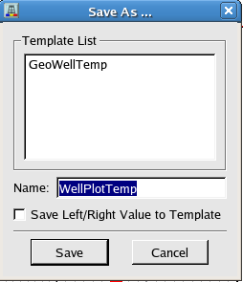
场景保留对话框 模板保存对话框
第八步：设置本井缺省时深关系
当井中有多套时深关系曲线时，需要用户设置本井缺省时深关系曲线。该时深关系曲线用于在剖面上显示井数据以及建模、反演等。
选择地震地质层位标定子系统Synthetic->Customize Best T-D Relation，该对话框列出了本井所有的时深关系列表，从列表中选择一时深关系作为本井缺省时深关系。

3深度域合成记录制作
深度域合成记录制作是根据叠前深度偏移的技术原理，直接计算得到深度域合成记录。深度域合成记录标定的目的是，根据深度域合成记录与深度域地震数据同相轴匹配，确定合理的深深关系。

3.1生成背景速度
在实测井分层界面深度的约束下，将实测岩性速度离散为采样间隔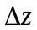的深度域层速度序列或由地质人员根据测井数据进行地质分层和速度充填获得。
第一步：选井
选择地震地质层位标定子系统File→Select Well，或点按工具条的图标，弹出选井对话框。通过Data Set从井集中任意选择一口井，缺省为All，显示当前项目下所有的井。
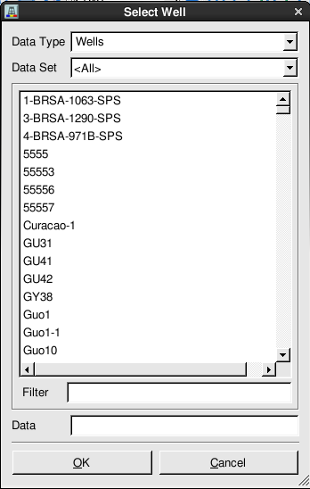
第二步：切换到深度域工作场景
在地震地质层位标定子系统，点击工具条Seismic Depth将工作场景切换到地震深度，此时地震地质层位标定子系统主菜单条Wave_Mig. Synthetic高亮显示。

第三步：生成背景速度

在地震地质层位标定主窗口显示声波曲线、井分层等数据，选中声波曲线图头，在显示区点击鼠标右键菜单，弹出如左下图所示菜单，选择Construct Interval Velocity，在弹出的对话框中选择生成背景速度所用到的井分层，点击OK按钮，则在井分层控制下，将声波曲线生成层速度曲线，并显示在声波曲线的右侧。 如下图所示，第二道是原始的声波曲线，第三道是背景速度曲线。
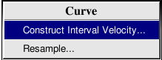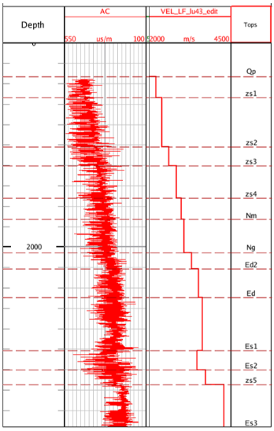
声波曲线右键菜单 计算的背景速度

3.2计算反射系数
利用声波时差，密度测井数据序列，计算反射系数序列。
在地震地质层位标定子系统，选择主菜单条Wave_Mig.Synthetic→Create Reflection...，弹出如左下图所示对话框：
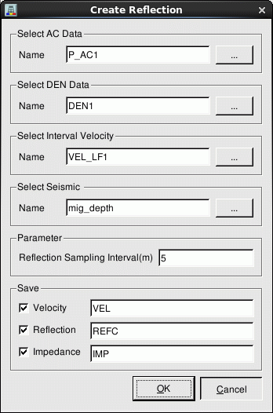
计算反射系数
Select AC Data：选择声波曲线
Select DEN Data：选择密度曲线
Select Interval Velocity：选择第三步生成的背景速度曲线
Select Seismic：选择深度域地震数据
Reflection Sampling interval：深度域反射系数采样率，深度单位为米，
输出为：层速度曲线、反射系数曲线、波阻抗曲线。
参数设置好后，点击OK按钮，计算结果显示在主窗口工作区，如下图所示，其中VEL_HF_lu43是生成的高频层速度曲线、IMP_lu43是纵波阻抗曲线、REFC_43是反射系数曲线。
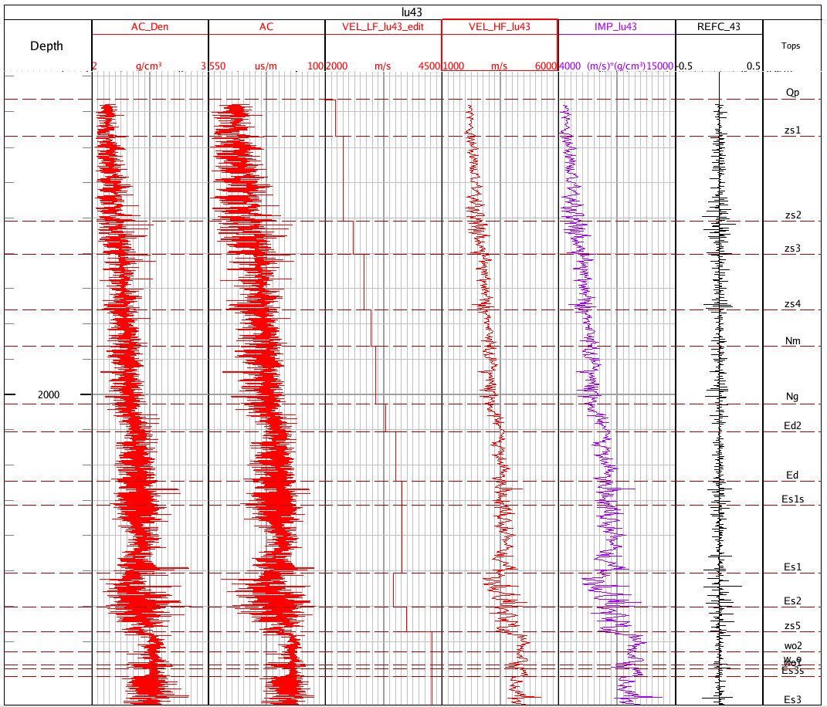
深度域合成记录制作结果

3.3深度域合成地震标定
第一步：合成记录制作
利用层速度、反射系数、子波与子波主频，以及指定的品质因子Q，制作深度域合成地震记录。
选择地震地质层位标定子系统菜单Wave_Mig. Synthetic→Create Synthetic in Depth Domain..., 弹出如左下图所示对话框：

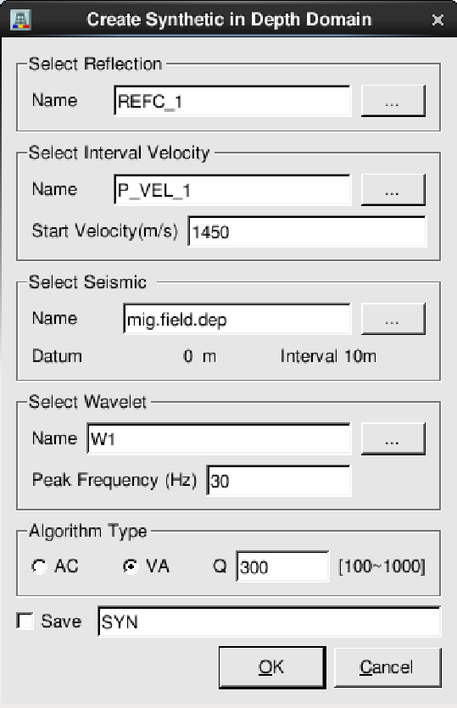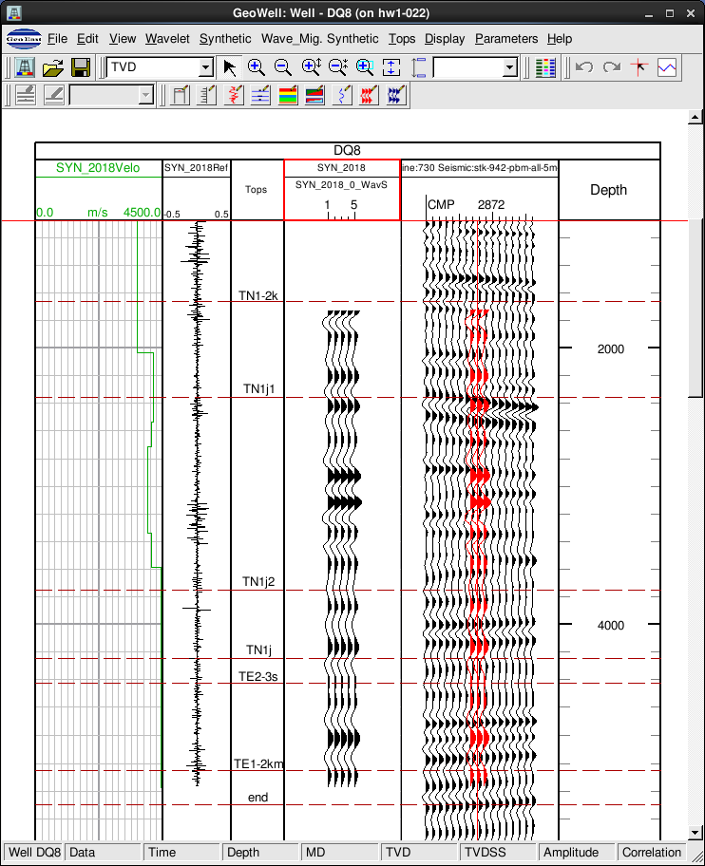
深度域合成记录对话框 深度域合成记录

Reflection：选择上步生成的反射系数数据
Interval Velocity：选择层速度曲线
Start Velocity：初始速度
Select Seismic：选择深度域地震数据
Select Wavelet：选择时间域子波数据，Peak Frequency(Hz)子波峰值频率，在子波工具中，通过分析子波的频谱获得子波峰值频率信息。
Algorithm Type：选择合成记录算法（AC声波方程、VA粘滞声波方程、Q品质因子）
Save：深度域合成记录名称前缀
参数设置后，点按OK按钮，则深度域合成记录显示在工作区。如右上图所示，第一道是反射系数，第二道是井分层，第三道是深度域合成记录，第四道黑色的是深度域地震数据，红色的是深度域合成记录。

第二步：深度域合成记录标定
深度域合成记录标定顺序是从浅层到深层一层层标定。深度域合成记录标定只提供了拉伸压缩方式的标定（Stretch/Squeeze in Depth），如左下图所示，拾取线的操作与常规合成记录标定方式一致，不同的是在拾取点的时候，第一次拾取是一条水平线，用来确定之前的合成记录是调整好的。以后拾取的是对比线，用来确定合成记录和井旁地震的对比关系。

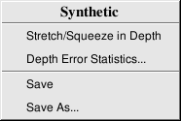
深度域合成记录右键菜单
Stretch/Squeeze in Depth深度上拉伸和压缩，选择该功能后，在地震地质层位标定主窗口右侧弹出如下图所示对话框。用户在工作区合成记录与井旁地震道拾取对比线，对比线位置显示在右侧对话框中。用户在一次拉伸和压缩只能拾取两条对比线，第一条合成记录和地震的深度位置是相同的，代表在该位置以上的合成记录波形特征固定，第二条对比线仅能拾取一次，如果拾取完后再拾取，之前的对比线被后面拾取的替换。为了使拉伸和压缩功能更精确，提供了手动、自动波峰和自动波谷确定对比线的端点的功能。编辑后修改了井震间的深深关系，可以利用该关系对显示在深度域剖面上的各种井数据进行深深转换，实现井和地震的标定，也可以利用深深关系对构造地质成图进行深度校正。
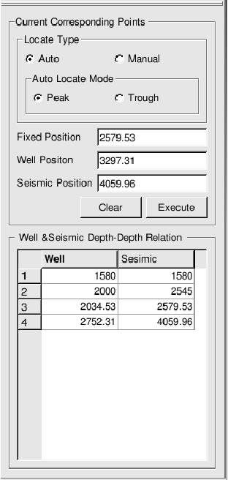
深度域合成记录拉伸压缩对比线信息
Current Corresponding Points：当前对比线点拾取类型
Manual：手动拾取
Auto：自动定位，包括：Peak波峰、Trouhg波谷
Fixed Position：固定位置，第一条固定线深度
Well Position：第二条对比线合成记录深度
Seismic Position：第二条对比线地震深度
Well&Seismic Depth-Depth Relation：用户拾取的合成记录和地震对比线深度
Clear：清楚工作线
Execute：按照对比线深度对合成记录拉伸压缩

第三步：在剖面上显示深度域合成记录
由常规地震解释窗口显示一条过井剖面，点按按钮，鼠标移到井轨迹线旁，井轨迹线变蓝，打开右键菜单，选择Select Well Data，选择合成记录页面，选择合成记录数据，点击OK按钮后合成记录插入地震剖面中，下图中分别显示了直井合成记录和斜井合成记录在剖面中的显示。
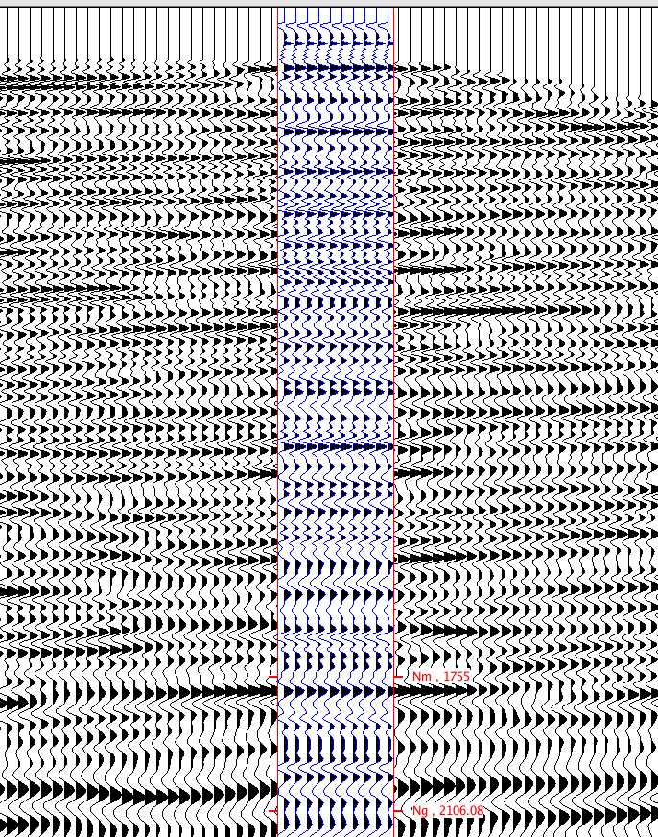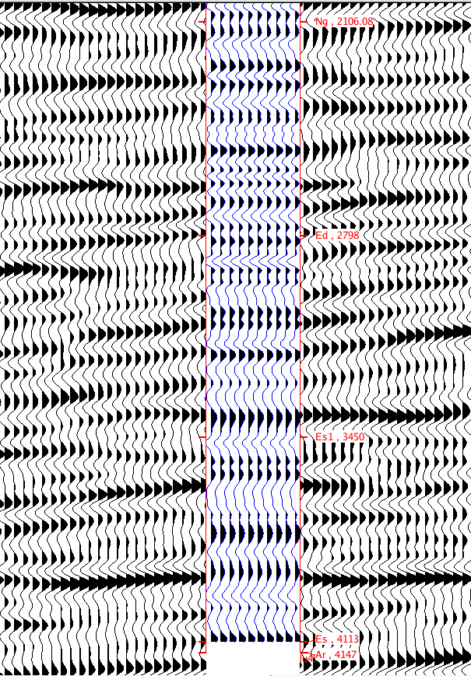
浅层深度域合成记录剖面显示 中深层深度域合成记录剖面显示
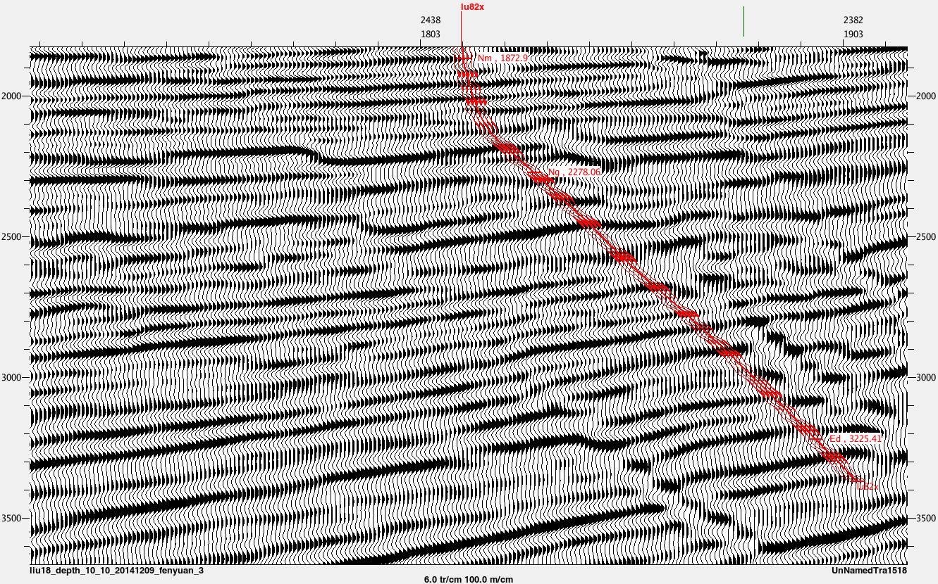
斜井深度域合成记录剖面显示

第四步：保存深深关系
对于标定之后的深度域合成记录，可以拾取每个井分层标定前后的深度对应关系，这些数据以散点的方式保存到GeoEast数据库。在合成记录道，点击右键菜单，选择Depth Error Statistics选项，在弹出的界面中可以手动输入，也可以通过点击标定前后合成记录在目标分层的位置，自动计算深度误差并显示在下图对话框中。
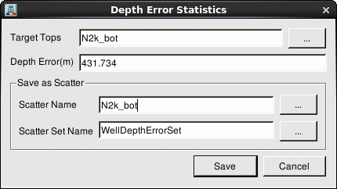
深度域合成记录误差统计
Target Tops：选择目标分层
Depth Error：深度误差，可以手动输入，也可以通过点击标定前后合成记录在目标层位的位置，自动计算深度误差。
Save as Scatter：将深度误差保存成散点文件，该文件可用于平面成图井网格一致性校正。

4小结
本章主要介绍了常规时间域和深度域合成记录的制作和标定过程，时间域合成记录制作及标定过程包括频谱分析，子波提取以及合成记录制作、标定等；深度域合成记录制作包括生成背景速度、生成深度域反射系数、生成深度域合成记录及深度域合成记录的标定。更详细的内容请参阅相关手册。

